仿真两级放大电路：

注意：顶部失真和底部失真都发生在第二级（由三极管三级电位判断）：

1-3都只需调节两个滑动变阻器即可实现，实际电路搭建时，可算出具体值，用固定电阻代替即可。

1.顶部失真（截止失真）：

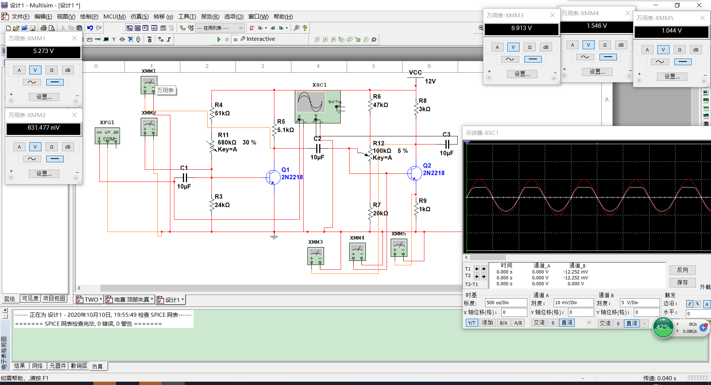

2.底部失真（饱和失真）

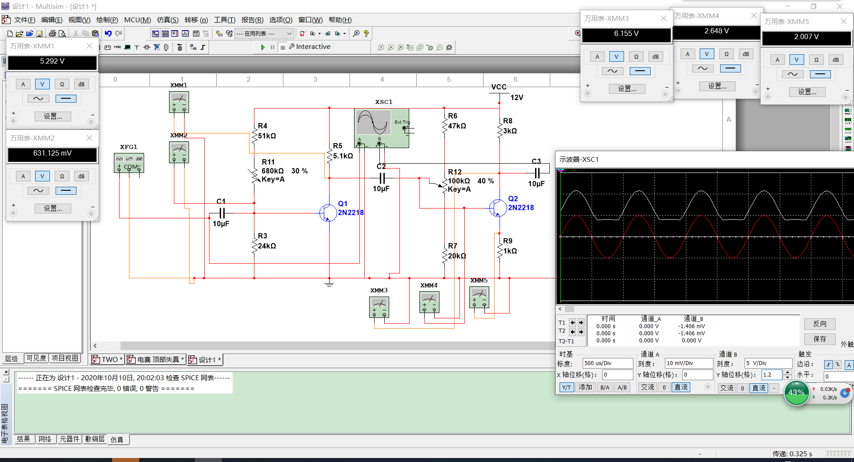

1. 双向失真（两级放大电路放大倍数较大，输入信号10mv偏大，故产生双向失真）

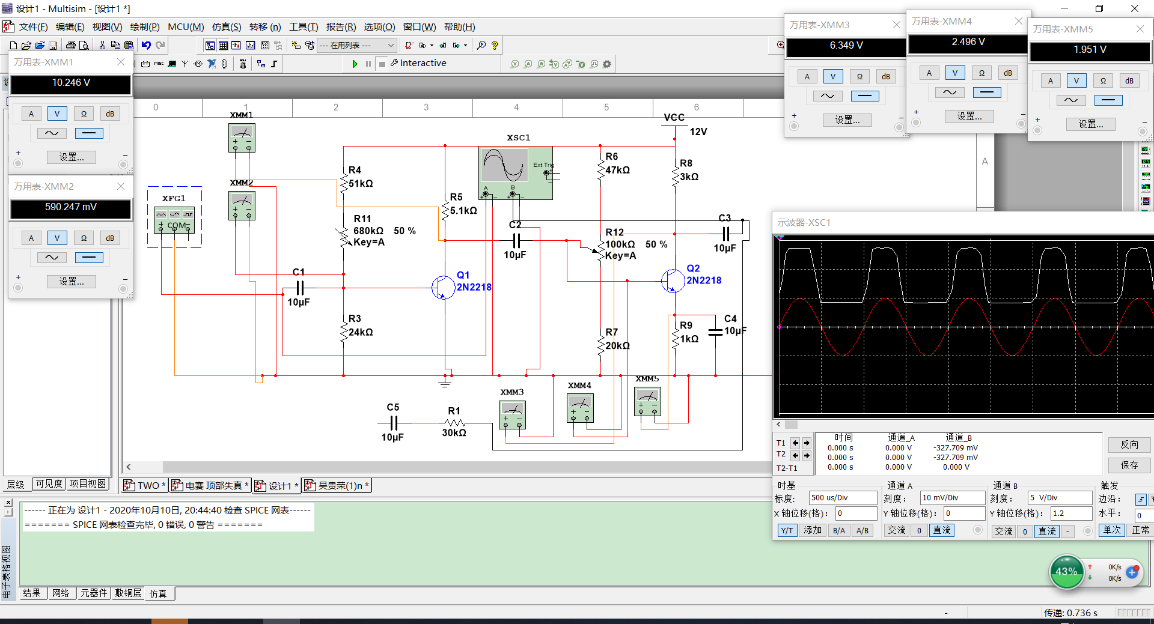

1. 正常放大不失真（与双向失真相比添加了一个对输入的电阻分压电路，将实际输入电压降下来；也可引入一定深度的电压负反馈，可以消除失真，途中C5,R1支路就是负反馈支路，但是还需在Q1发射极跟地直接串接一个电阻，例如100欧姆的电阻，反馈支路就接在发射极）

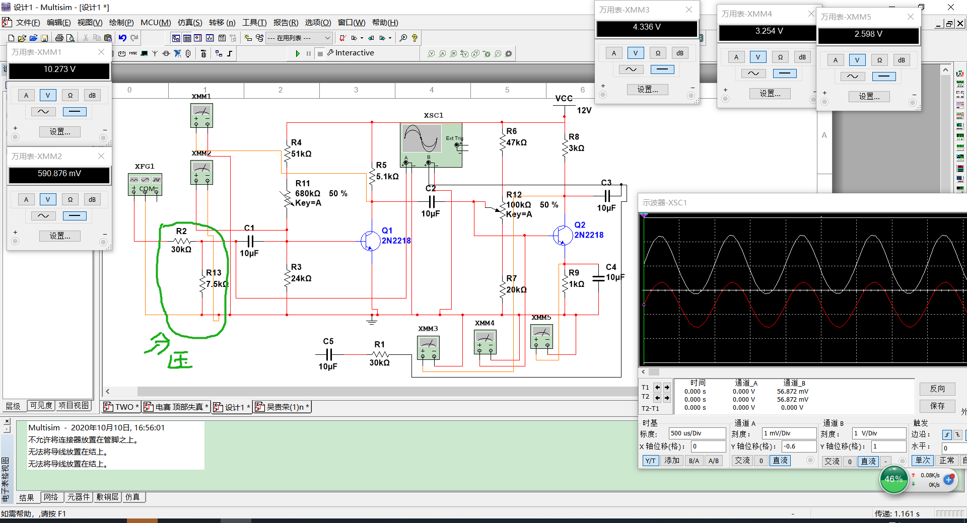

1. 交越失真情况（相对不失真电路，只添加了右侧红圈内部分电路，但是波形还需要再调整下，具体还要看实际管子性能如何，需实际调测验证）：

